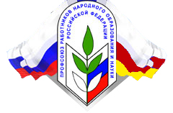 | ПРОФСОЮЗ РАБОТНИКОВ НАРОДНОГО ОБРАЗОВАНИЯ И НАУКИ РОССИЙСКОЙ ФЕДЕРАЦИИ  ЦÆГАТ ИРЫСТОНЫ-АЛАНИЙЫ РЕСПУБЛИКОН ОРГАНИЗАЦИ  РЕСПУБЛИКАНСКАЯ ОРГАНИЗАЦИЯ СЕВЕРНОЙ ОСЕТИИ-АЛАНИИ
Российская Федерация, Республика Северная Осетия-Алания, 362040, г. Владикавказ, ул. Димитрова, 2,
тел.: (8672) 53-84-97, 53-03-81, 53-99-89, факс: (8672) 54-90-60, E-mail: RNO-Aprof@yandex.ru

«ПАМЯТЬ, КОТОРОЙ НЕ БУДЕТ КОНЦА…»

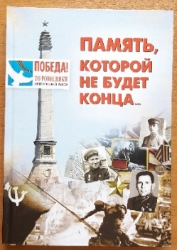
Ко Дню Победы ветераны Великой Отечественной войны и семьи фронтовиков Пригородного района получили подарок - долгожданную Книгу «Память, которой не будет конца». Ее писали подростки и педагоги, собирая сохранившиеся воспоминания об ушедших на фронт и отдавших свои жизни или здоровье за великую идею Защиты Родины.
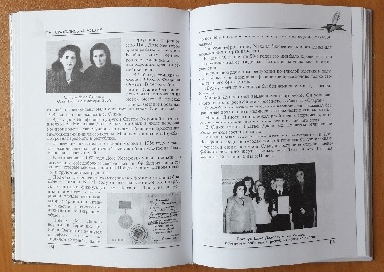
316 экземпляров долгожданного издания о 128 фронтовиках-земляках (9 героев Советского Союза, 25 учителей, 94 жителей района) на 300 страницах с фотографиями и иллюстрациями написаны в форме сборника статей о людях, знакомых многим жителям Пригородного района и малознакомых из-за скромности, но не забытых. Посвященная 70-летию Великой Победы и вышедшая в свет в честь 71-ой годовщины Победы, для памяти потомкам и в качестве подарка родственникам героев Великой Отечественной войны, для использования материалов на уроках родной истории, отдавая должное за героизм и патриотизм, - создана эта книга.
Много сил, энергии и времени заняло для подготовки книги к печати. Почти столько же – для издания. Деньги собирались по крупинкам: из бюджета района, помощь профсоюза работников образования Пригородного района, добровольные пожертвования жителей сел, учителей и учеников школ…

Информационный сектор
Рескома Профсоюза образования

